ที่ มท ๐๘๐๘.๒/ว | สำเนาคู่ฉบับ | กรมส่งเสริมการปกครองท้องถิ่น  ถนนนครราชสีมา เขตดุสิต  กรุงเทพฯ ๑๐3๐๐

พฤษภาคม 2564

เรื่อง การใช้งานระบบ Krungthai Corporate Online ขององค์กรปกครองส่วนท้องถิ่น
เรียน ผู้ว่าราชการจังหวัด ทุกจังหวัด
อ้างถึง หนังสือกรมส่งเสริมการปกครองท้องถิ่น ที่ มท 0808.2/ว 2911 ลงวันที่ 22 กันยายน 2563
ตามที่กรมส่งเสริมการปกครองท้องถิ่นได้กำหนดหลักเกณฑ์และวิธีปฏิบัติในการรับเงิน
และการจ่ายเงินขององค์กรปกครองส่วนท้องถิ่นผ่านระบบ KTB Corporate Online เพื่อให้องค์กรปกครองส่วนท้องถิ่นถือปฏิบัติ รายละเอียดปรากฏตามหนังสือที่อ้างถึง นั้น
กรมส่งเสริมการปกครองท้องถิ่นได้รับแจ้งจากธนาคารกรุงไทย จำกัด (มหาชน) ได้จัดทำคู่มือ
การสอนใช้บริการ Krungthai Corporate Online ในรูปแบบ Video Online และเปิดอบรมสอนการใช้งาน
ระบบ Krungthai Corporate Online ผ่านระบบออนไลน์ (Classroom Online) สำหรับองค์กรปกครอง
ส่วนท้องถิ่น ในการนี้ เพื่อให้การรับเงิน และการจ่ายเงินผ่านระบบ KTB Corporate Online ขององค์กรปกครอง
ส่วนท้องถิ่น เป็นไปตามวัตถุประสงค์ของแผนงานโครงการ e-Payment ภาครัฐ ขอความร่วมมือจังหวัด
แจ้งให้องค์กรปกครองส่วนท้องถิ่นที่สมัครใช้บริการ KTB Corporate Online ศึกษาคู่มือการสอนใช้บริการ
จากเว็บไซต์ของธนาคารกรุงไทย จำกัด (มหาชน) และเข้ารับการอบรมการใช้งานระบบ Krungthai Corporate Online ทั้งนี้ ให้องค์กรปกครองส่วนท้องถิ่นประสานกับธนาคารกรุงไทย จำกัด (มหาชน) โดยตรง รายละเอียดปรากฏตาม QR Code ท้ายหนังสือนี้
จึงเรียนมาเพื่อโปรดพิจารณา

ขอแสดงความนับถือ

อธิบดีกรมส่งเสริมการปกครองท้องถิ่น

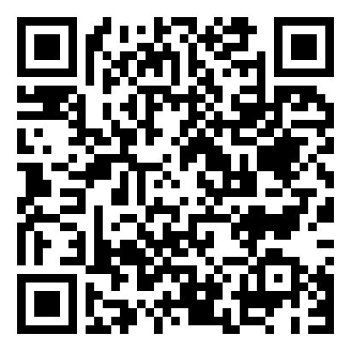
ร.อสถ. .................................
ผอ.สน.คท. ..........................
ผอ.กง.จง. ............................
หน.ก. ………………..……....…..
หน.ง. ....................................
จนท. ....................................

สำนักบริหารการคลังท้องถิ่น
กลุ่มงานการจัดสรรเงินอุดหนุนและพัฒนาระบบงบประมาณ
โทร. 0-2241-9000 ต่อ 1524
โทรสาร 0-2241-9049

